Wegbeschreibung

Unterrichtsräume des Landgerichts Hannover (Nebenstelle)
in der Podbielskistraße 158 (Eingang im Innenhof,
erreichbar über den Durchgang vor der Einmündung Raffaelstraße)

Fahrtweg mit öffentlichen Verkehrsmitteln:

Ab Hauptbahnhof (Fahrtzeit: ca. 6 Minuten)

Stadtbahn–Linie 3 Fahrtrichtung Altwarmbüchen
Stadtbahn–Linie 7 Fahrtrichtung Schierholzstraße
Stadtbahn-Linie 9 Fahrtrichtung Fasanenkrug

Haltestelle Pelikanstraße
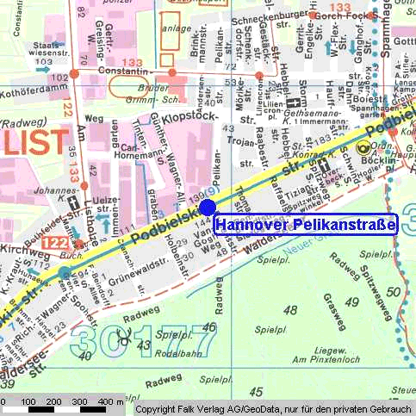

Podbielski–
straße 158

